Инструкция по работе с бланками ответов участников ГИА

Бланки участников ГВЭ
Общая часть
Участники ГВЭ выполняют экзаменационные работы на бланках ГВЭ:
бланк регистрации (односторонний);
бланк ответов (двусторонний);
дополнительный бланк ответов (двусторонний).
При заполнении бланков ГВЭ необходимо точно соблюдать настоящие правила, так как информация, внесенная в бланки, сканируется и обрабатывается с использованием специальных аппаратно-программных средств.
Все бланки ГВЭ заполняются гелевой или капиллярной ручкой черного цвета.
Участник должен изображать каждую цифру и букву во всех заполняемых полях бланков, тщательно копируя образец ее написания из строки с образцами написания символов, расположенными в верхней части бланка регистрации.
Небрежное написание символов может привести к тому, что при автоматизированной обработке символ может быть распознан неправильно.
Каждое поле в бланках заполняется, начиная с первой позиции (в том числе и поля для занесения фамилии, имени и отчества участника ГВЭ).
Если участник не имеет информации для заполнения какого-то конкретного поля, он должен оставить это поле пустым (не делать прочерков).
При записи ответов необходимо строго следовать инструкциям по выполнению работы (к группе заданий, отдельным заданиям), указанным в КИМ.
На бланке ответов, а также на дополнительном бланке ответов не должно быть пометок, содержащих информацию о личности участника ГВЭ.
Категорически запрещается:
делать в полях бланков, вне полей бланков или в полях, заполненных типографским способом, какие-либо записи и (или) пометки, не относящиеся к содержанию полей бланков;
использовать для заполнения бланков цветные ручки вместо черной, карандаш, средства для исправления внесенной в бланки информации (корректирующую жидкость, ластик и др.).

Заполнение бланка регистрации
По указанию ответственного организатора в аудитории участники ГВЭ заполняют в бланке регистрации следующие поля:
- «Код ОО»;
- «Номер и буква класса» (при наличии);
- «Код ППЭ»;
- «Номер аудитории»;
- «Фамилия»;
- «Имя»;
- «Отчество» (при наличии);
- «Серия и номер документа, удостоверяющего личность»;
- «Подпись участника».
Следующие поля будут заполнены на бланке регистрации в печатном виде и не требуют заполнения участником:
- «Код региона – 47»;
- «Дата проведения экзамена (ДД-ММ-ГГ)»;
- «Код предмета» (в соответствии с кодировкой предметов ГВЭ);
- «Название предмета»;
- «Код работы» (индивидуальный код участника, напечатанный на бланке регистрации и бланке ответов).
Участником ГВЭ заполняются все поля бланка регистрации кроме полей для служебного использования (поля «Резерв-1», «Резерв-2», «Резерв-3» не заполняются).
В средней части бланка регистрации расположена краткая инструкция по работе с бланками ГВЭ и поле для подписи участника ГВЭ.
После окончания заполнения бланка регистрации и выполнения всех пунктов краткой инструкции по работе с бланками ГВЭ («При заполнении следует…») участник ГВЭ ставит свою подпись в специально отведенном для этого поле.
В случае если участник ГВЭ отказывается ставить личную подпись в бланке регистрации, организатор в аудитории ставит в бланке регистрации свою подпись.
Если участник ГВЭ удален с экзамена в связи с нарушением Порядка ГИА или не закончил экзамен по уважительной причине, то организатор в аудитории заполняет соответствующие поля на бланке регистрации.
Отметка организатора в аудитории заверяется подписью организатора в специально отведенном для этого поле бланка регистрации, и вносится соответствующая запись в «Протоколе проведения ГВЭ в аудитории» (Форма ППЭ–05–02-ГВЭ). В случае удаления участника ГВЭ в штабе ППЭ заполняется «Акт об удалении участника ГИА» (Форма ППЭ–21).
Заполнение бланка ответов ГВЭ
Бланк ответов предназначен для записи ответов на задания ГВЭ.
По указанию ответственного организатора в аудитории участники ГВЭ заполняют в верхней части бланка ответов поле: номер варианта.
Информация для заполнения полей бланка ответов («Код региона», «Код предмета», «Название предмета» и «Номер варианта») должна соответствовать информации, внесенной в бланк регистрации.
Поле «Резерв-4» не заполняется.
При недостатке места для ответов на лицевой стороне бланка ответов участник ГВЭ должен продолжить записи на оборотной стороне бланка, сделав в нижней части области ответов лицевой стороны бланка запись «смотри на обороте».
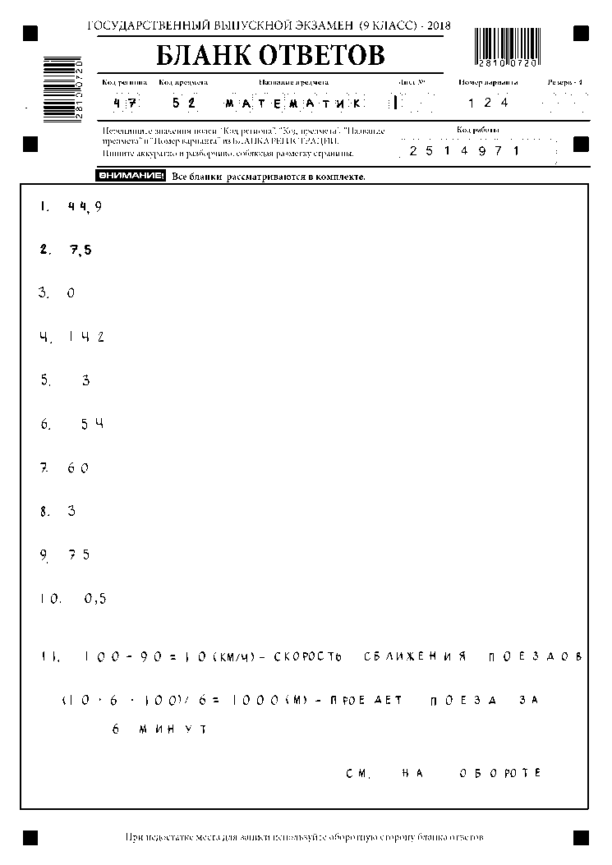
Если бланк ответов содержит незаполненные области (за исключением регистрационных полей), то организатор в аудитории при сборе ЭМ должен поставить английскую букву «Z» в данной области, заполнив все свободное место, как показано на рисунке выше.
При недостатке места на бланке ответов (включая обратную сторону) организатор в аудитории по просьбе участника выдает дополнительный бланк.
Заполнение дополнительного бланка ответов
Дополнительный бланк ответов выдается организатором в аудитории по просьбе участника ГВЭ в случае нехватки места для записи ответов на бланке ответов (включая его оборотную сторону).
Информация для заполнения полей верхней части бланка («Код региона», «Код предмета», «Название предмета», «Номер варианта» и «Код работы») должна полностью соответствовать информации бланка регистрации.
В поле «Лист №» при выдаче дополнительного бланка ответов вносит порядковый номер листа работы участника ГВЭ (при этом листом № 1 является основной бланк ответов, который участник ГВЭ получил в составе индивидуального комплекта). Поле «Резерв-5» не заполняется.
Ответы, внесенные в каждый следующий дополнительный бланк ответов (включая его оборотную сторону), оцениваются только в случае полностью заполненного предыдущего дополнительного бланка ответов и основного бланка ответов. Если дополнительный бланк ответов содержит незаполненные области (за исключением регистрационных полей), то организаторы погашают их следующим образом: «Z».

